丁丁网上书城 系统
需求规格说明书
Version r.1.1.0

2009 年 8月
目 录
1 变更情况记录 1
1 概述 2
1.1 背景 2
1.2 目的 2
1.3 范围 3
1.4 假设 3
1.5 业务术语 3
1.6 参考文献 3
2 系统功能概述 4
2.1 账号管理 4
2.2 订单管理 4
2.3 图书管理 5
2.4 购书系统 7
3 用例列表 7
4 用例文档 9
4.1 UC0101角色信息管理 9
4.1.1 用例描述 9
4.1.2 用例泳道图 10
4.1.3 界面元素 10
4.1.4 功能 11
4.2 UC0102意见收集及反馈 11
4.2.1 用例描述 11
4.2.2 用例泳道图 12
4.2.3 界面元素 13
4.2.4 功能 14
4.3 UC020101查询订单 14
4.3.1 用例描述 14
4.3.2 用例泳道图 15
4.3.3 界面元素 15
4.3.4 功能 16
4.4 UC020102确认订单 16
4.4.1 用例描述 16
4.4.2 用例泳道图 17
4.4.3 界面元素 17
4.4.4 功能 18
4.5 UC020103删除订单 18
4.5.1 用例描述 18
4.5.2 用例泳道图 19
4.5.3 界面元素 19
4.5.4 功能 19
4.6 UC020104查看订单明细 20
4.6.1 用例描述 20
4.6.2 用例泳道图 20
4.6.3 界面元素 20
4.6.4 功能 21
4.7 UC020201查询图书 21
4.7.1 用例描述 21
4.7.2 用例泳道图 22
4.7.3 界面元素 22
4.7.4 功能 23
4.8 UC020202修改图书 23
4.8.1 用例描述 23
4.8.2 用例泳道图 24
4.8.3 界面元素 24
4.8.4 功能 25
4.9 UC020203添加图书 26
4.9.1 用例描述 26
4.9.2 用例泳道图 27
4.9.3 界面元素 27
4.9.4 功能 28
4.10 UC020204删除图书 29
4.10.1 用例描述 29
4.10.2 用例泳道图 30
4.10.3 界面元素 30
4.10.4 功能 31
4.11 UC020205图书分类 31
4.11.1 用例描述 31
4.11.2 用例泳道图 32
4.11.3 界面元素 32
4.11.4 功能 33
4.12 UC0203图书、销售管理员登陆 33
4.12.1 用例描述 33
4.12.2 用例泳道图 34
4.12.3 界面元素 34
4.12.4 功能 35
4.13 UC0204发布信息 35
4.13.1 用例描述 35
4.13.2 用例泳道图 36
4.13.3 界面元素 36
4.13.4 功能 37
4.14 UC0301用户注册 37
4.14.1 用例描述 37
4.14.2 用例泳道图 38
4.14.3 界面元素 38
4.14.4 功能 39
4.15 UC0302用户登录 39
4.15.1 用例描述 39
4.15.2 用例泳道图 40
4.15.3 界面元素 40
4.15.4 功能 42
4.16 UC0303会员信息维护 42
4.16.1 用例描述 42
4.16.2 用例泳道图 43
4.16.3 界面元素 43
4.16.4 功能 44
4.17 UC0304查找图书 44
4.17.1 用例描述 44
4.17.2 用例泳道图 45
4.17.3 界面元素 46
4.17.4 功能 46
4.18 UC0305求购申请 47
4.18.1 用例描述 47
4.18.2 用例泳道图 48
4.18.3 界面元素 48
4.18.4 功能 48
4.19 UC0306管理购物车 49
4.19.1 用例描述 49
4.19.2 用例泳道图 50
4.19.3 界面元素 50
4.19.4 功能 51
4.20 UC0307创建订单 51
4.20.1 用例描述 51
4.20.2 用例泳道图 53
4.20.3 界面元素 53
4.20.4 功能 55
4.21 UC0308管理订单 55
4.21.1 用例描述 55
4.21.2 用例泳道图 57
4.21.3 界面元素 57
4.21.4 功能 58
4.22 UC0309购书评价 58
4.22.1 用例描述 58
4.22.2 用例泳道图 60
4.22.3 界面元素 60
4.22.4 功能 61
5 领域模型 62
6 非功能性需求 62
6.1 系统性能需求 62
6.2 系统安全性 62
6.3 可维护性需求 63
6.4 可扩展性 63
6.5 可移植性需求 63
6.6 数据存储需求 63
6.7 用户界面 63

变更情况记录
*A - ADDED M - MODIFIED D - DELETED
变更号 | 日期 | 段落 | *A、M、D | 简述 | 备注
 | 2009/8/3 | 1、2、3、4、5、6 | A | 新建文档
 | 2009/8/8 | 1、2、3、4、5、6 | M | 评审后修改

概述

背景
- 系统名称：丁丁网上书城
- 本项目的任务提出者：丁丁图书销售公司
- 本系统开发背景：
20世纪末，随着计算机科学的发展，网络技术和数据库技术在Internet中的应用越来越广泛，为广大网络用户提供了更加周到和以人为本的服务。网上书店借助于连接全球的因特网开展业务，在网络发达的当今社会有着传统书店无以比拟的优点：
- 读者面广，图书品种多
- 检索方式多，快捷方便
- 中间环节少，营业时间长
- 服务形式多元，管理模式灵活
网上书城的24小时服务、送货上门、无店铺销售、检索图书快捷方便、分类浏览人性化、管理模式灵活等优点，弥补了传统图书销售业的不足，也为读者提供了极大的方便。随着人们购物观念、购物习惯的改变以及网上购物质量、信誉的提升，出版物在线销售将有更大市场空间。
“丁丁图书”是一个图书销售商，销售多个出版社出版的各种类型的图书。现在该公司准备开发一套在线购书平台，称为“丁丁网上书城”。
- 开发者：D0902
- 用户：丁丁图书销售公司、购书者

目的
编写软件需求说明书的目的在于为了使用户和软件开发人员双方对该软件的初始规定有一个共同的理解，并以此作为开发者进行软件设计，用户进行验收的依据。
- 该文档读者为用户代表、软件分析人员、开发管理人员和测试人员；
- 从设计的角度明确销售管理系统的功能及外部行为；
- 文档包括由UML建模生成的用例图、用例泳道图和领域模型图。

范围
实现在线购书系统；
实现书籍库存信息维护功能；
实现客户订单查询功能（供销售人员及客户使用）。

假设
本系统不考虑图书的进、销、存管理；
不考虑业务繁忙程度对系统的影响；
暂不考虑系统安全性问题。

业务术语
术语 | 解释
购物车 | 存放顾客选购的、尚未下订单的图书列表
图书管理员 | 对图书信息进行维护
销售管理员 | 对顾客提交的订单进行处理
系统管理员 | 对注册顾客、图书管理员、销售管理员账户信息进行管理、顾客意见进行收集管理
订单 | 记录顾客户订书条目、提货方式、价格合计等信息，由顾客提交，供销售员审核、确认。

参考文献
丁丁在线商城构想文档 | 丁丁图书公司
《软件工程》 | 齐治昌著，高等教育出版社
《UML模式与应用》 | Larman 著，机械工业出版社

系统功能概述

订单管理
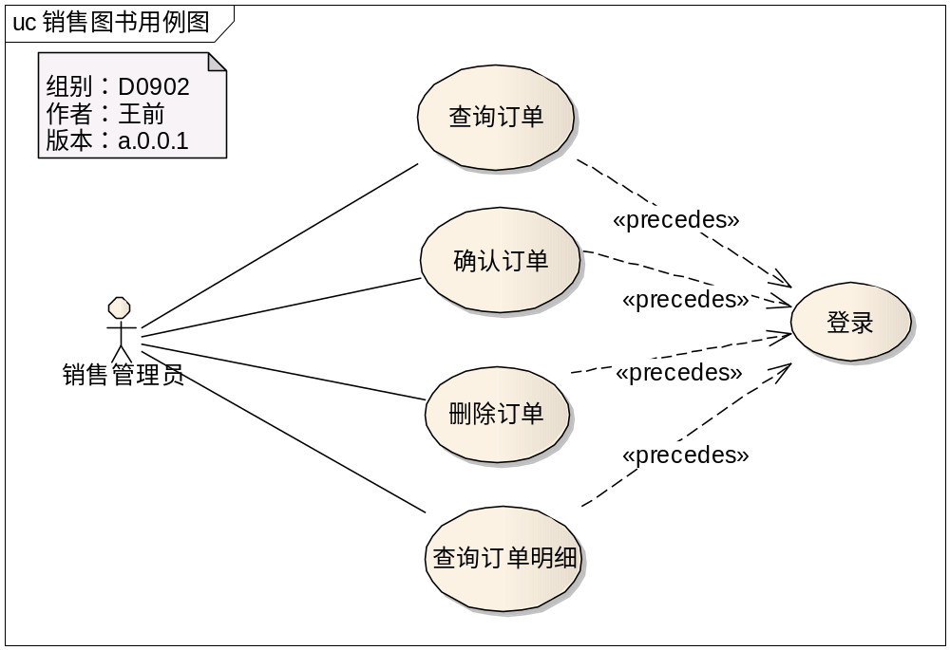
图 2-1 UC0201、UC020101~UC020104用例图

图书管理

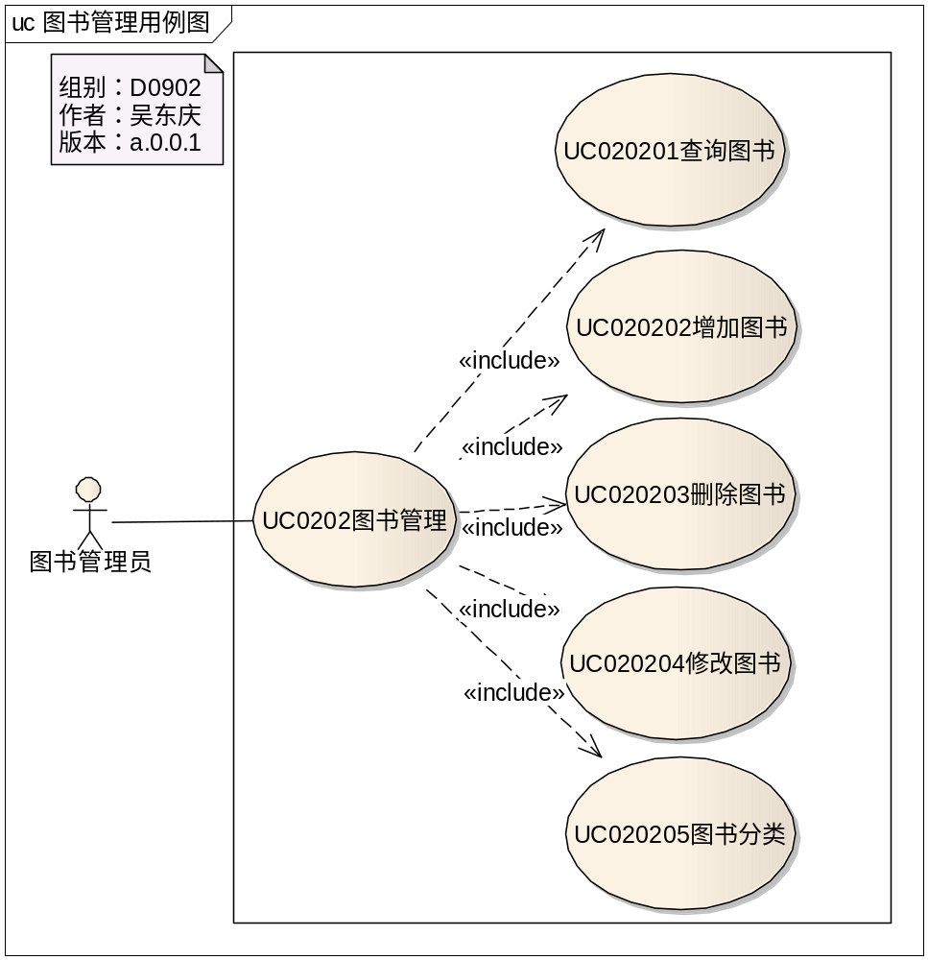
图 2-2 UC0202、UC020201~UC020205用例图

用例列表
用例编号 | 用例名称 | 描述 | 参与者
UC0101 | 角色信息管理 | 系统管理员对顾客、销售管理员、图书管理员账号信息进行维护管理。 | 系统管理员
UC0102 | 意见收集及反馈 | 系统管理员有权直接删除“商品意见箱”内容；收集反馈意见，及时反馈发布信息方。 | 系统管理员
UC0201 | 销售管理 | 销售管理员管理订单信息，包含查询订单、确认订单、删除订单、查看订单明细子用例。 | 销售管理员
UC020101 | 查询订单 | 按照条件查询订单信息。 | 销售管理员
UC020102 | 确认订单 | 对指定订单进行确认，意味着发货给订货者。 | 销售管理员
UC020103 | 删除订单 | 删除指定订单。 | 销售管理员
UC020104 | 查看订单明细 | 查看指定订单的明细信息。 | 销售管理员
UC0202 | 图书管理 | 对图书信息进行查、改、增、删、分类操作 | 图书管理员
UC020201 | 查询图书 | 对图书信息进行查询操作 | 图书管理员
UC020202 | 修改图书 | 对图书信息进行修改操作 | 图书管理员
UC020203 | 添加图书 | 对图书信息进行增加操作 | 图书管理员
UC020204 | 删除图书 | 对图书信息进行删除操作 | 图书管理员
UC020205 | 图书分类 | 对图书信息进行分类相关操作（查改增删） | 图书管理员
UC0203 | 管理员登陆 | 图书管理员、销售管理员输入正确的用户名、密码，登录系统 | 图书、销售管理员
UC0204 | 发布信息 | 发布店铺的各种信息（如优惠活动，新书推介等） | 销售管理员
UC0301 | 用户注册 | 游客注册成会员 | 游客
UC0302 | 用户登录 | 描述了一个会员登录网上书店系统过程 | 会员
UC0303 | 会员信息维护 | 登录会员更新个人资料，填充扩展个人资料 | 会员
UC0304 | 查找图书 | 用户可以在首页中浏览主推荐图书,使用搜索功能精确查找图书,在分类浏览中选择要买的图书类别,进行高级搜索 | 游客、会员
UC0305 | 求购申请 | 对于网上书店没有的图书，游客或会员可向商家提交求购申请。 | 游客、会员
UC0306 | 管理购物车 | 登录会员往购物车中添加、删除图书、修改图书数量，最后生成订单或撤销。 | 会员
UC0307 | 创建订单 | 描述了用户购买图书时生成订单的过程 | 会员
UC0308 | 管理订单 | 会员可以查询历史订单；当订单状态为未处置时，会员可以修改订单信息或取消订单。 | 会员
UC0309 | 购书评价 | 会员可以对已经购买的图书发表评论，并可以查看自己的历史评论 | 会员

用例文档

UC020101查询订单

用例描述
用例号 | UC020101
用例名称 | 查询订单
用例描述 | 查询订货单
参与者 | 销售管理人员
前置条件 | 销售管理人员成功登录系统
后置条件 | N/A
基本路径 | 1. 销售人员选择订单查询。  2. 系统处理，返回查询订单结果页面。  2.1没有订单。
备选事件流 | 2.1a. 如果查询不到某客户订单，则给出提示；  2a. 如果发现订单信息有错误，则销售管理人员选择返回修改。
扩展点
补充说明

用例泳道图
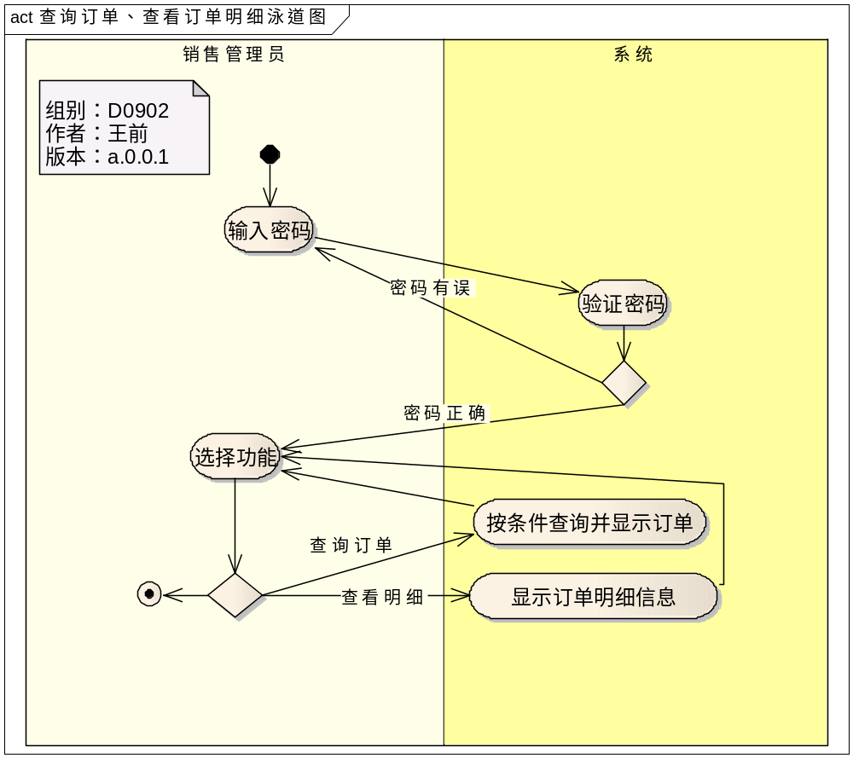

界面元素
界面元素说明
元素名称 | 功能 | 元素描述 | 必须/可选 | 数据校验
订单列表 | 显示查询订单的结果 | 表格 | 必须 | 有
查看 | 触发查看订单明细功能 | 超链接 | 必须 | 无
确认 | 触发确认订单功能 | 超链接 | 必须 | 无
删除 | 触发删除订单功能 | 超链接 | 必须 | 无
搜索 | 触发查询订单功能 | 按钮 | 必须 | 无
按订单号 | 选择按订单号查找及文字提示 | 单选框 | 必须 | 无
按用户名 | 选择按用户名查找及文字提示 | 单选框 | 必须 | 无
高级搜索 | 按组合条件查找 | 按钮 | 必须 | 无
编辑框 | 输入订单号或用户名 | 编辑框 | 必须 | 有

界面预览
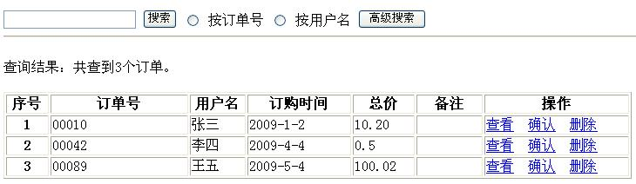

功能
功能名称 | 功能描述 | 校验 | 异常
查询订单 | 按照条件查询订单信息并显示。 | 有 | 数据库连接失败。

UC020102确认订单

用例描述
用例号 | UC020102
用例名称 | 确定订单
用例描述 | 确认订单，修改订单状态并发货
参与者 | 销售管理人员
前置条件 | 销售人员成功登录系统，订单无误。
后置条件 | 成功保存订单（数据库更新成功）。
基本路径 | 1. 销售人员选择生成订货单，确认。  2. 系统显示每张订货单明细（每一张订货单对应一个客户）  3. 销售人员判断订货单无误，确认。  4. 系统保存订货单。
备选事件流 | 3a. 如果系统显示信息不正确，采购员选择删除或修改。
扩展点
补充说明

用例泳道图
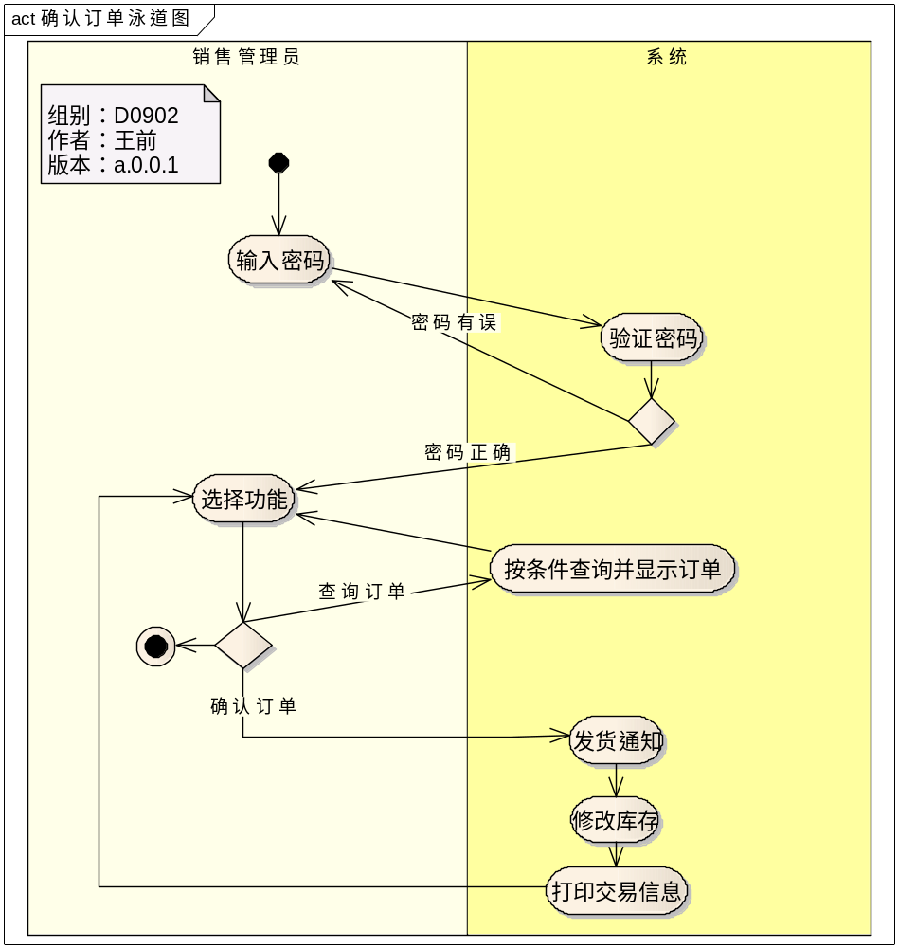

界面元素
界面元素说明：见UC020101
界面预览：见UC020101

功能
功能名称 | 功能描述 | 校验 | 异常
确认订单 | 对指定订单进行确认，意味着发货给订货者，更新数据库并打印销售成功信息。 | 有 | 数据库连接或更新失败。

UC020103删除订单

用例描述
用例号 | UC020103
用例名称 | 删除订单
用例描述 | 删除信息有误的订单。
参与者 | 销售管理人员
前置条件 | 销售人员成功登录系统，订单存在
后置条件 | 成功删除订货单，数据库更新成功。
基本路径 | 1. 销售人员选择对应客户订购信息。  2. 系统显示对应客户订购信息。  3. 删除订单。
备选事件流 | 1a. 如果查询不到该客户订购信息，则返回查询页面。  2a. 如果系统显示信息不正确，采购员选择删除或修改。
扩展点
补充说明 | 订单删除有备份记录

用例泳道图
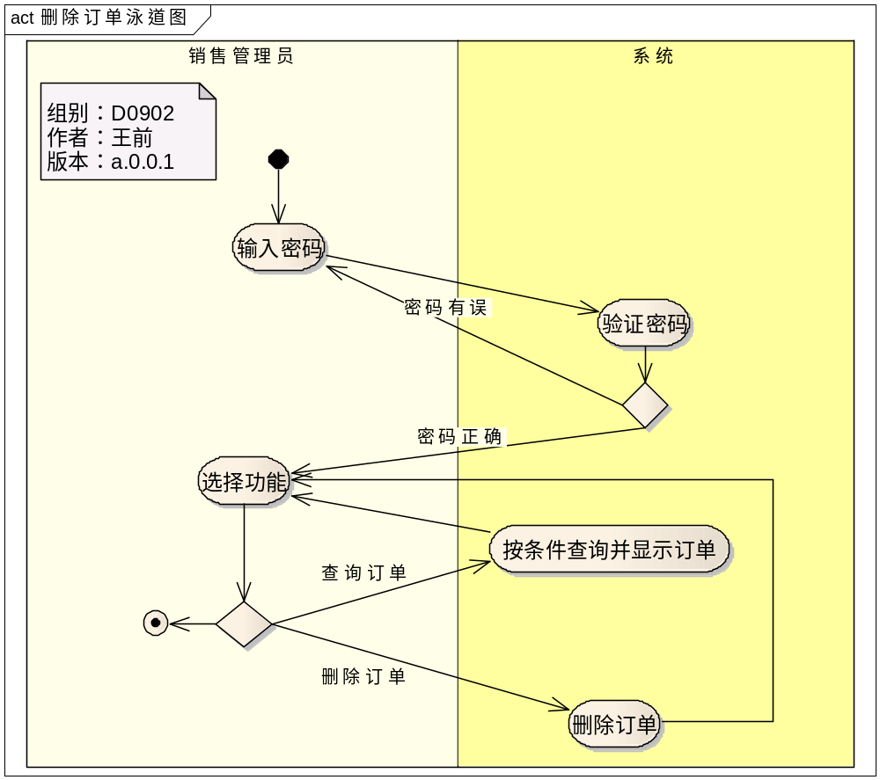

界面元素
界面元素说明：见UC020101。
界面预览：见UC020101。

功能
功能名称 | 功能描述 | 校验 | 异常
删除订单 | 删除指定订单，更新数据库，要保存订单历史记录。 | 有 | 数据库连接或更新失败。

UC020104查看订单明细

用例描述
用例号 | UC020104
用例名称 | 查看订单明细
用例描述 | 查看特定订货单的明细信息
参与者 | 销售管理人员
前置条件 | 销售管理人员成功登录系统，订单存在
后置条件 | N/A
基本路径 | 1. 销售人员选择特定订单。  2. 系统处理，返回特定订单明细信息页面。  2.1没有订单。
备选事件流 | 2.1a. 如果没有订单，则给出提示；  2a. 如果发现订单信息有错误，则销售管理人员选择返回。
扩展点
补充说明

用例泳道图
见UC020101泳道图。

界面元素
界面元素说明
元素名称 | 功能 | 元素描述 | 必须/可选 | 数据校验
确认订单 | 触发确认订单功能 | 按钮 | 必须 | 无
删除订单 | 触发删除订单功能 | 按钮 | 必须 | 无
订单明细表 | 显示订单明细信息 | 表格 | 必须 | 无
界面预览
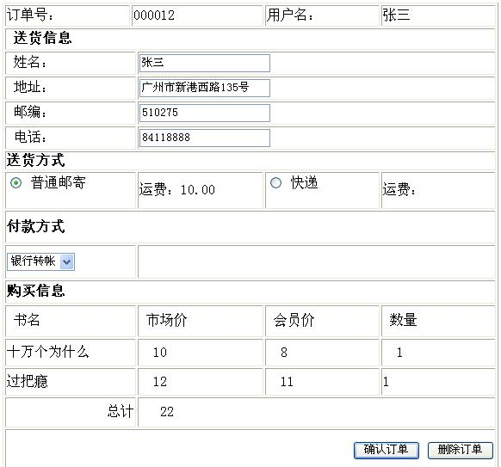

功能
功能名称 | 功能描述 | 校验 | 异常
查看订单明细 | 显示指定订单的明细信息。 | 有 | 数据库连接失败。

UC020201查询图书

用例描述
用例号 | UC020201
用例名称 | 查询图书
用例描述 | 对图书信息进行查询
参与者 | 图书管理员
前置条件 | 以图书管理员身份成功登录、选择查询图书功能
后置条件 | 无
基本路径 | 1、管理员选择查看图书选项  2、系统处理，返回图书信息页面（图书信息包括：图书名称、图书作者、图书价格、图书出版社、入库时间、图书库存）
备选事件流 | 2.1 系统返回查询异常没有图书
扩展点
补充说明

用例泳道图
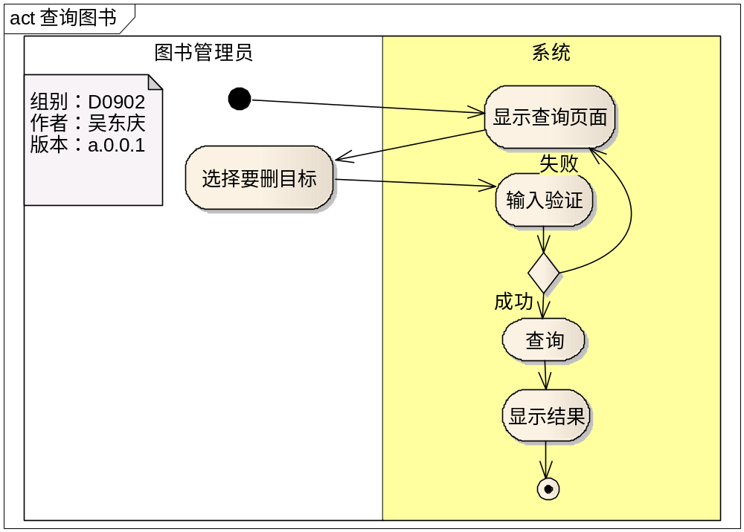

界面元素
界面元素说明
元素名称 | 功能 | 元素描述 | 必须/可选 | 数据校验
搜索按钮 | 提交查询请求 | 按钮 | 必须 | 无
输入框 | 输入查询条件 | 文本框 | 必须 | 无
按名称 | 限定搜索范围为书名 | 单选按钮 | 可选（默认选中） | 无
按出版社 | 限定搜索范围为出版社 | 单选按钮 | 可选 | 无
按作者 | 限定搜索范围为作者 | 单选按钮 | 可选 | 无
高级搜索按钮 | 跳转到高级搜索页面 | 按钮 | 可选 | 无
界面预览
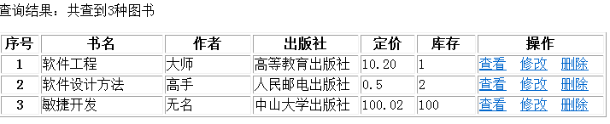

功能
功能名称 | 功能描述 | 校验 | 异常
查询图书 | 对图书信息进行查询操作 | 是否存在满足搜索条件图书 | 显示查找不到

UC020202修改图书

用例描述
用例号 | UC020202
用例名称 | 修改图书
用例描述 | 对图书信息进行修改操作
参与者 | 图书管理员
前置条件 | 1、以图书管理员身份成功登录、选择图书修改功能  2、存在要修改的图书
后置条件 | 图书信息更新
基本路径 | 1、管理员提交修改图书信息（图书信息包括：图书名称、图书作者、图书价格、图书出版社、入库时间、图书数量、图书类别）。  2、系统处理，返回修改成功页面
备选事件流 | 2.1 系统返回修改失败，图书没有修改
扩展点
补充说明

用例泳道图
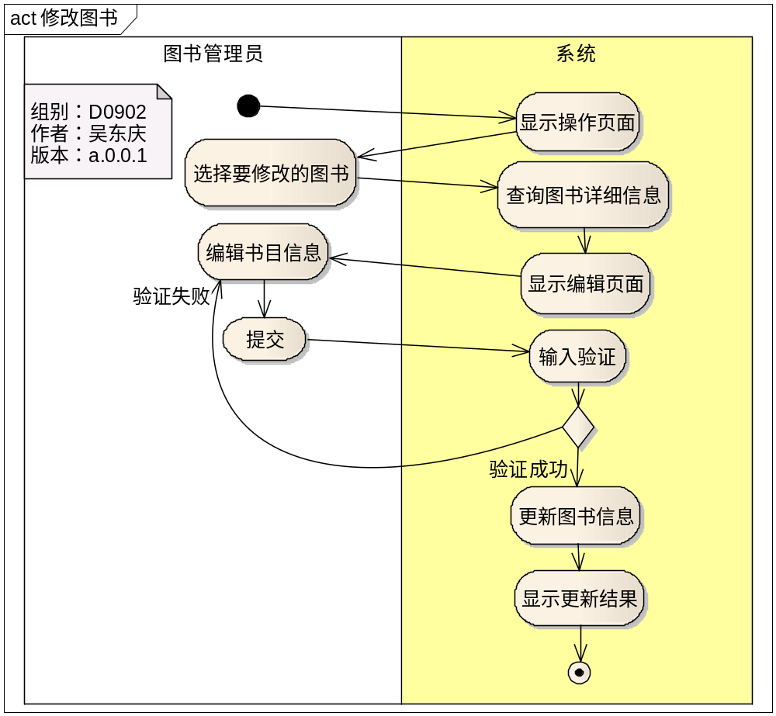

界面元素
界面元素说明
元素名称 | 功能 | 元素描述 | 必须/可选 | 数据校验
修改超链接 | 打开修改页面 | 超链接 | 可选 | 无
ISBN | 修改ISBN | 文本框 | 必须 | 合法ISBN
书名 | 修改书名 | 文本框 | 必须 | 无
作者 | 修改作者 | 文本框 | 必须 | 无
出版社 | 修改出版社 | 文本框 | 必须 | 无
年份 | 修改年份 | 文本框 | 必须 | 合法年份
定价 | 修改定价 | 文本框 | 必须 | 合法浮点数
库存 | 修改库存 | 文本框 | 必须 | 合法整数
提交 | 提交修改 | 按钮 | 可选 | 无
上传图片 | 上传书籍封面图片 | 按钮 | 可选 | 无
内容简介 | 修改书的内容简介 | 多行文本框 | 可选 | 无
界面预览
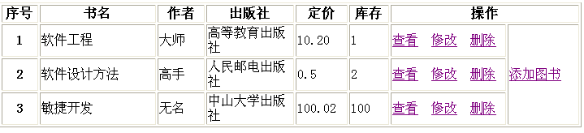
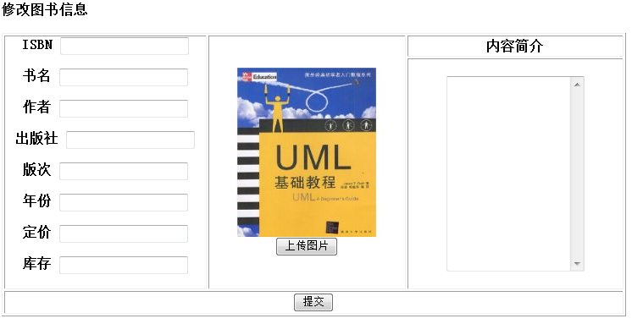

功能
功能名称 | 功能描述 | 校验 | 异常
修改图书 | 对图书信息进行修改操作 | 是否合法的输入 | 修改不成功

UC020203添加图书

用例描述
用例号 | UC020203
用例名称 | 添加图书
用例描述 | 对图书信息进行增加操作
参与者 | 图书管理员
前置条件 | - 以图书管理员身份成功登录、选择添加图书功能  - 无此图书
后置条件 | 添加一条图书信息
基本路径 | 1、管理员提交添加图书信息（图书信息包括：图书名称、图书作者、图书价格、图书出版社、入库时间、图书数量,图书类别）。  2、系统处理，返回添加成功页面。
备选事件流 | 2.1 系统返回添加失败，已经存在此图书
扩展点
补充说明

用例泳道图
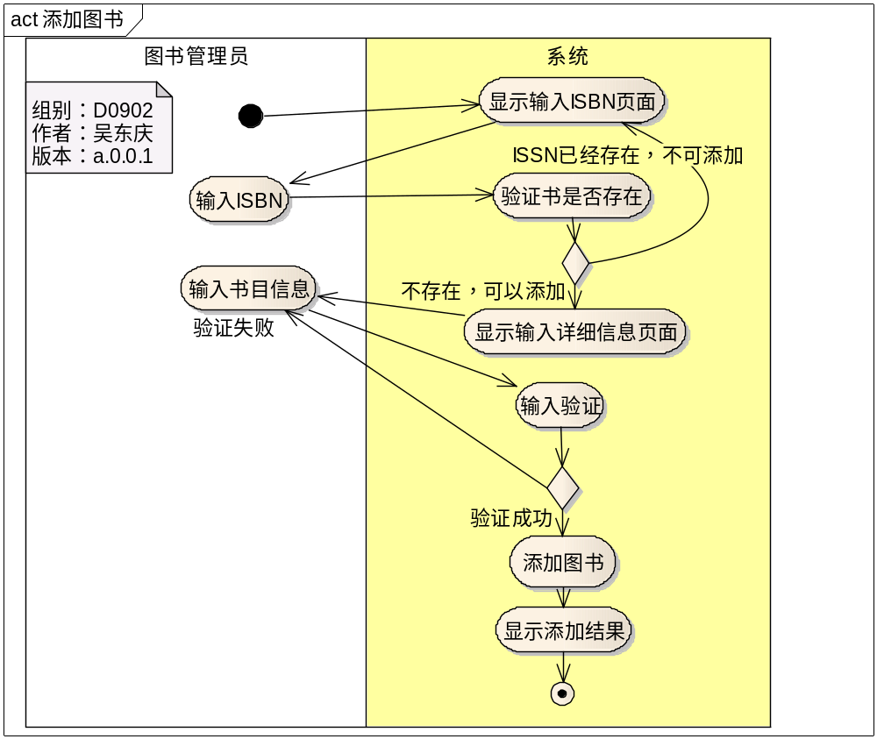

界面元素
界面元素说明
元素名称 | 功能 | 元素描述 | 必须/可选 | 数据校验
添加图书 | 打开添加图书 | 超链接 | 可选 | 无
ISBN | 修改ISBN | 文本框 | 必须 | 合法ISBN
书名 | 修改书名 | 文本框 | 必须 | 无
作者 | 修改作者 | 文本框 | 必须 | 无
出版社 | 修改出版社 | 文本框 | 必须 | 无
年份 | 修改年份 | 文本框 | 必须 | 合法年份
定价 | 修改定价 | 文本框 | 必须 | 合法浮点数
库存 | 修改库存 | 文本框 | 必须 | 合法整数
提交 | 提交修改 | 按钮 | 可选 | 无
上传图片 | 上传书籍封面图片 | 按钮 | 可选 | 无
内容简介 | 修改书的内容简介 | 多行文本框 | 可选 | 无
界面预览

功能
功能名称 | 功能描述 | 校验 | 异常
添加图书 | 添加图书到书库 | 是否已有同ISBN的图书 | 无法添加

UC020204删除图书

用例描述
用例号 | UC020204
用例名称 | 删除图书
用例描述 | 对图书信息进行删除操作
参与者 | 图书管理员
前置条件 | - 以图书管理员身份成功登录、选择删除图书功能  - 有此图书
后置条件 | 图书被删除
基本路径 | 1、管理员提交删除图书名称。  2、系统处理，返回删除成功页面
备选事件流 | 1.1 管理员选中要删除的图书点击删除按钮  2.1 系统返回删除失败，已经无此图书
扩展点
补充说明

用例泳道图
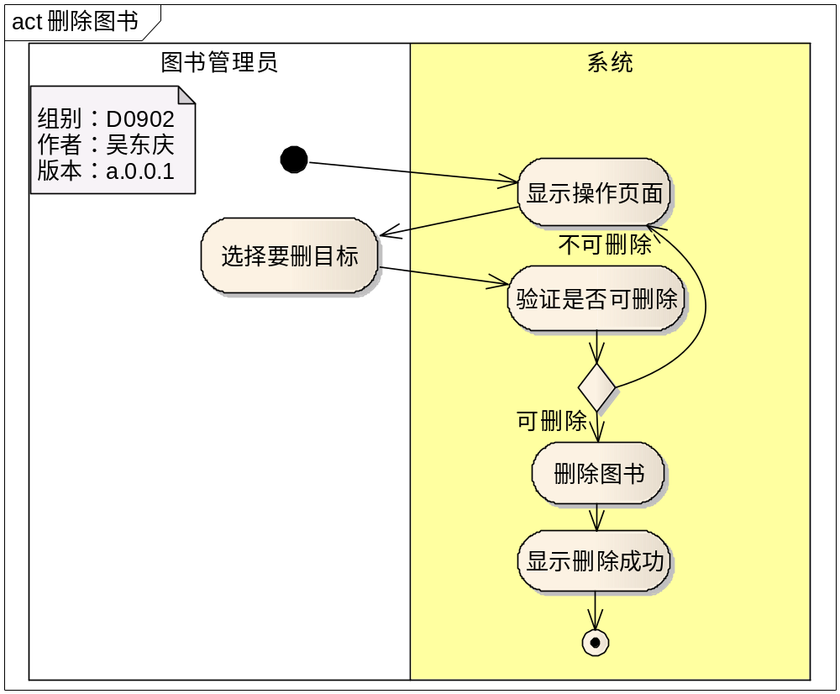

界面元素
界面元素说明
元素名称 | 功能 | 元素描述 | 必须/可选 | 数据校验
删除 | 删除图书 | 超链接 | 可选 | 无
界面预览

功能
功能名称 | 功能描述 | 校验 | 异常
删除图书 | 对图书信息进行删除操作 | 是否有满足条件的图书 | 无法删除

UC020205图书分类

用例描述
用例号 | UC020205
用例名称 | 图书分类
用例描述 | 对图书信息进行分类操作
参与者 | 图书管理员
前置条件 | 以图书管理员身份成功登录、选择图书分类功能
后置条件 | 图书分类被修改或删除或添加
基本路径 | 1、系统将已经有的图书分类列出；  2、图书类别添加：提交图书分类信息，系统返回成功提示（前置条件没有需要添加的类别）；  3、图书类别修改：选择图书类别，提交修改的图书分类信息，系统返回修改成功提示；  4、删除类别：选择图书类别，（该类别没有图书）提交删除命令，系统弹出警告信息，确定后返回成功删除类别。
备选事件流 | 2.1 添加不成功，已经存在该图书类别；  3.1 修改不成功，没有该图书类别；
扩展点
补充说明

用例泳道图
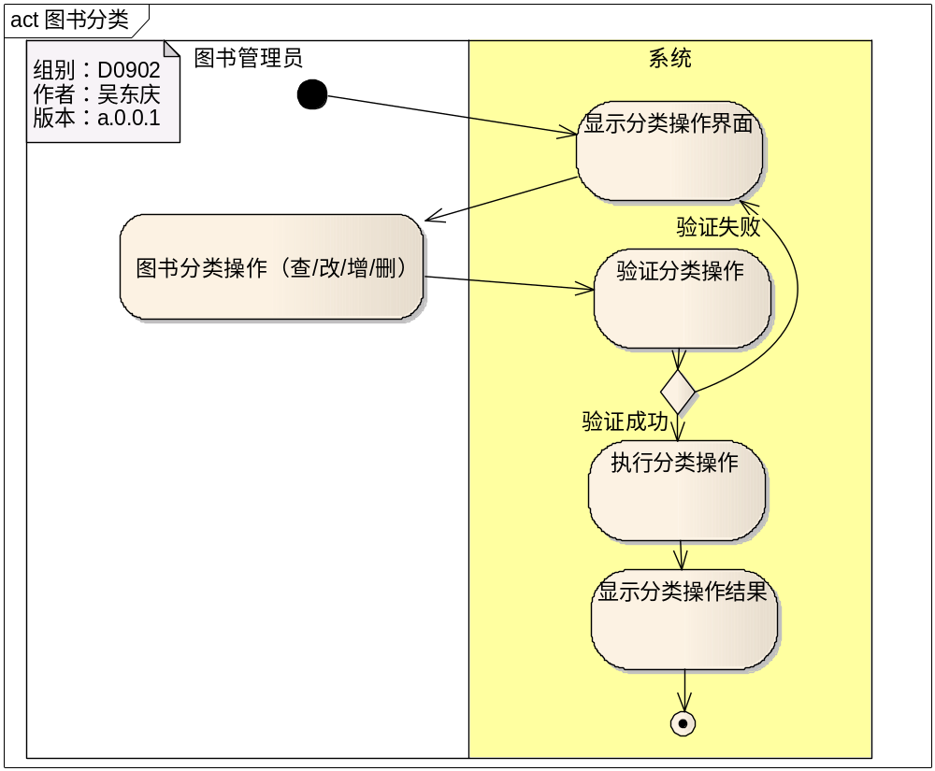

界面元素
界面元素说明
元素名称 | 功能 | 元素描述 | 必须/可选 | 数据校验
查询类别 | 提交查询请求 | 按钮 | 必须 | 无
修改 | 修改类别 | 超链接 | 可选 | 无
删除 | 删除类别 | 超链接 | 可选 | 无
添加类别 | 添加类别 | 单选按钮 | 可选 | 无
界面预览
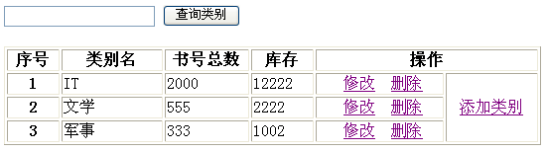

功能
功能名称 | 功能描述 | 校验 | 异常
图书分类 | 对图书分类进行查改增删操作 | 是否已经存在该图书类别 | 添加不成功
图书分类 | 对图书分类进行查改增删操作 | 是否没有该图书类别 | 修改不成功

领域模型
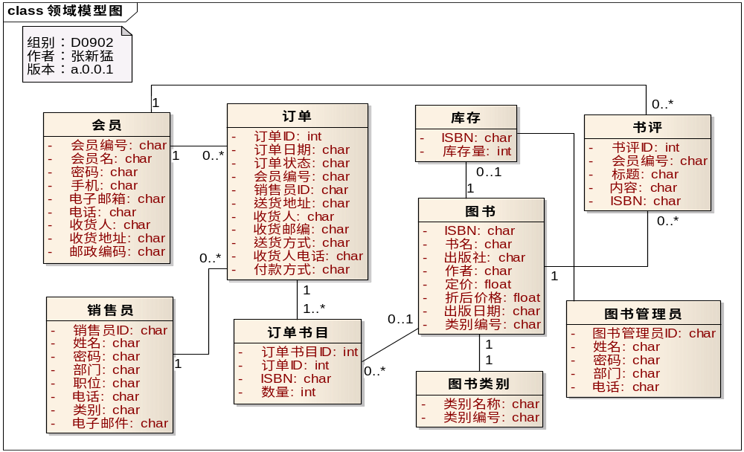

非功能性需求

系统性能需求
(1) 时间特性
客户操作响应时间：平均1.5秒
(2) 并发能力
允许不少于100个用户并发访问

系统安全性
本软件具有的安全及保密功能，包括防止非授权用户登录等，用户登录时连续输错3次密码，系统为了账号的安全，对该账号进行锁定24小时。

可维护性需求
（1）提供所有模块列表／文件列表
（2）在源程序中，注解完整

可扩展性
软件具有较好的可扩展性，主要模块之间通过符合MVC架构的接口调用。

可移植性需求
系统应用程序可跨平台移植，数据库不做可移植性需求

数据存储需求
数据备份时间：系统管理员每3天备份数据

用户界面
人机界面，采用全可视化图形界面
界面简洁、友好
对主要操作给予提示信息，对易曲解操作，给予选择性提示。

